доц.
ЛАБОРАТОРНАЯ РАБОТА №1-8

ИЗУЧЕНИЕ ЗАКОНОВ КОЛЕБАНИЯ МАТЕМАТИЧЕСКОГО И ФИЗИЧЕСКОГО МАЯТНИКОВ

Студент:____________________________________________________________________ группа:_____________

Допуск__________________________________Выполнение_________________________Защита_____________

Цель работы: экспериментально изучить законы гармонических колебаний.
Приборы и материалы: универсальный маятник FPM-04.

Основные теоретические сведения
Гармоническим осциллятором называется система, совершающая колебания, описываемые дифференциальным уравнением вида:
$\frac{d^{2}x}{{\text{dt}}^{2}}+ω_{0}^{2}x=0$ (1)
Решением этого уравнения является выражение:
, (2)
где – амплитуда колебаний (максимальное отклонение колеблющейся величины от её среднего значения),
– фаза колебания в момент времени , ;
- круговая (или циклическая) частота, ;
- начальная фаза (т.е. фаза колебания в момент времени с), ;
Период колебаний такого гармонического осциллятора равен
Колебания гармонического осциллятора являются важным примером периодического движения и служат точной или приближенной моделью во многих задачах классической и квантовой физики.
Примерами гармонического осциллятора являются пружинный, физический и математический маятники при малых амплитудах колебаний и электрический колебательный контур (для токов и напряжений столь малых, при которых элементы контура можно считать линейными).

ПРУЖИННЫЙ МАЯТНИК.
Пружинным маятником называется груз массой , укреплённый на абсолютно упругой, невесомой пружине, совершающий гармонические колебания под действием упругой силы , где – жесткость пружины.
Рассмотрим свободные колебания горизонтального пружинного маятника (см. рис. 1)
рис. 1
Он состоит из тележки массой , прикреплённой к вертикальной стене пружиной жёсткостью , которая может практически без трения перемещаться по горизонтальной поверхности. При любых положениях тележки сила тяжести и сила реакции опоры уравновешивают друг друга. При смещении тележки из положения равновесия на величину на неё начинает действовать сила упругости со стороны пружины , под действием которой тележка будет совершать свободные колебания.
Уравнение движения пружинного маятника в проекции на ось Х на основании второго закона Ньютона будет иметь вид:

или
. (3)
Если ввести обозначение , то уравнение (3) примет вид $\frac{d^{2}x}{{\text{dt}}^{2}}+ω_{0}^{2}x=0$. (4)

Уравнение (4) является дифференциальным уравнением гармонических колебаний. Таким образом, мы получили, что пружинный маятник совершает гармонические колебания по закону
с циклической частотой $ω_{0}=\sqrt{\frac{k}{m}}$ и периодом колебаний $T=2π\sqrt{\frac{m}{k}}$.
Эти формулы справедливы в пределах выполнения закона Гука, то есть при малых деформациях пружины, а так же при условии, что масса пружины мала по сравнению с массой тела.

В данной работе мы экспериментально изучим законы колебаний физического, математического и оборотного маятников.

ФИЗИЧЕСКИЙ МАЯТНИК
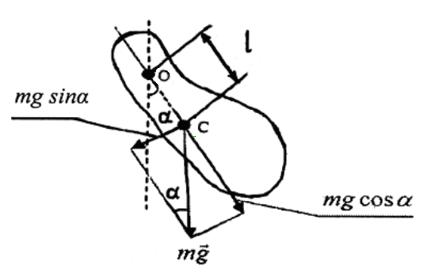
рис. 2
Физическим маятником называется твёрдое тело, совершающее под действием силы тяжести колебания в вертикальной плоскости вокруг неподвижной горизонтальной оси, не проходящей через центр масс тела (см. рис 2).

Найдём период колебаний физического маятника.
Если силами трения в подвесе маятника можно пренебречь, то момент сил относительно оси качания маятника создает только сила тяжести $m\vec{g}$, действующая на маятник (момент силы реакции опоры равен нулю, так как сила реакции проходит через ось маятника).
При отклонении маятника на угол $α$ эта сила создает момент , стремящийся возвратить маятник в положение равновесия $(α=0)$.
Запишем основное уравнение динамики для тела, вращающегося вокруг неподвижной оси.
Так как $M=Iε$, где и $ε=\frac{d^{2}α}{{\text{dt}}^{2}}$, то
(5)
(знак минус в уравнении (5) обусловлен тем, что знаки величин $α$ и $M$согласно правилу буравчика или правилу правого винта всегда оказываются противоположными).
В уравнении (5):
- расстояние от центра масс маятника С до оси качания О, ;
$I$- момент инерции маятника относительно оси качания, ,
$g$- ускорение свободного падения, ; $m$- масса маятника, .
Если маятник отклонить на небольшой угол $(α≤\text{10}°)$, то можно заменить $\text{sin}α≈α$. В этом случае уравнение (3) примет вид
$⇒$ $⇒$ .
Если ввести обозначение , то получим дифференциальное уравнение гармонических колебаний
$\frac{d^{2}α}{{\text{dt}}^{2}}+ω_{0}^{2}α=0$, (6)
решением которого является уравнение вида
$α=α_{0}\text{cos}(ω_{0}t+ϕ_{0})$,
где $α_{0}$- амплитуда колебаний, ; $ϕ_{0}$- начальная фаза колебаний, .
Из уравнения (6) следует, что при малых отклонениях от положения равновесия $(α≤\text{10}°)$ физический маятник будет совершать гармонические колебания (т.е. колебания, совершаемые по закону $\text{sin}$или $\text{cos}$) с круговой частотой
и периодом колебаний , (7)
где величина $L=\frac{I}{\text{mg}}$ называется приведенной длиной физического маятника (т.е. это длина такого математического маятника, период колебаний которого равен периоду колебаний данного физического маятника, то есть ).

МАТЕМАТИЧЕСКИЙ МАЯТНИК

Математическим маятником называется идеализированная система, состоящая из материальной точки массой $m$, подвешенной на невесомой нерастяжимой нити и совершающей колебания в вертикальной плоскости под действием силы тяжести.
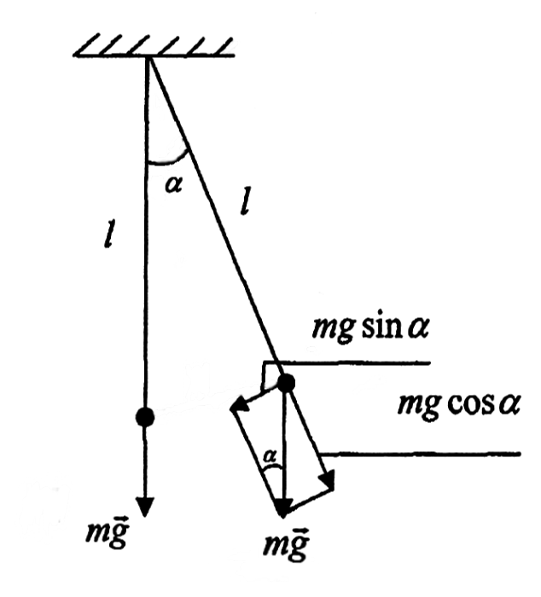
рис. 3
Материальной точкой называется тело, размерами которого в условиях данной задачи можно пренебречь.
Хорошим приближением математического маятника является небольшой тяжелый шарик, подвешенный на тонкой длинной нити
(см. рис. 3).
В этом случае момент инерции математического маятника можно определить по формуле
, (8)
где - длина маятника (реально - это расстояние от точки подвеса до центра масс шарика)
Так как математический маятник можно представить как частный случай физического маятника, предположив, что вся его масса сосредоточена в одной точке - центре масс, то, подставив уравнение (8) в формулу (7), получим выражение для периода малых колебаний математического маятника:
.
Таким образом, математический маятник при небольших отклонениях от вертикали$(α≤\text{10}°)$будет также совершать гармонические колебания по закону
$α=α_{0}\text{cos}(ω_{0}t+ϕ_{0})$
с периодом колебаний и циклической частотой .

ОБОРОТНЫЙ МАЯТНИК
рис. 4
Оборотным маятником называется массивное твёрдое тело с двумя перемещающимися вдоль оси маятника трехгранными ножами, способное совершать колебания в вертикальной плоскости под действием силы тяжести вокруг каждого из ножей (см. рис 4).
(Оборотный маятник используется для экспериментального определения ускорения свободного падения).
Получим формулу для определения ускорения свободного падения с помощью оборотного маятника. При этом учтём, что он является частным случаем физического маятника.
Покажем, что любой физический маятник имеет в общем случае два различных расстояния и от центра масс маятника до точек подвеса, при которых периоды колебаний маятника будут равны, то есть .
Определим расстояние , соответствующее произвольному периоду колебаний .
Для физического маятника . (9)
Распишем по теореме Штейнера момент инерции маятника: .
Из уравнения (9) момент инерции равен . (10)
Отсюда следует: или .
Разделив на , получим .
Решая это квадратное уравнение относительно величины , найдём два корня:
Определим величину :
.
Если ввести обозначение , то получим простое выражение .
Величина $L$называется приведённой длиной оборотного маятника. Её легко найти из опыта, если учесть, что $L$ равно расстоянию между ножами оборотного маятника, в том случае, когда периоды колебаний маятника на первом и на втором ножах оказываются одинаковыми. Таким образом, измеряя период оборотного маятника и его приведённую длину можно найти ускорение свободного падения по формуле:
ОПИСАНИЕ УСТАНОВКИ
Общий вид универсального маятника FDM - 14 представлен на рис. 5.
4
13
6
8
10
7
1
12
2
рис.5

3
9
5
Основание 1 оснащено регулируемыми ножками 2, которые позволяют произвести выравнивание прибора. В основании закреплена колонка З, на которой зафиксирован верхний кронштейн 4 и нижний кронштейн 5 с фотоэлектрическим датчиком 6. После отвинчивания воротка верхний кронштейн 4 можно поворачивать вокруг колонки. С одной стороны кронштейна 4 находится математический маятник 7, с другой стороны на вмонтированных вкладышах расположен оборотный маятник 8.
Длину математического маятника можно регулировать при помощи воротка 9, а ее величину можно определить при помощи шкалы на колонке 3. Оборотный маятник выполнен в виде стального стержня, на котором фиксируются два повернутых друг к другy лезвиями ножи 13 и два металлических ролика 12. На стержне через 10 мм выполнены кольцевые нарезки, служащие для точного определения длины оборотного маятника (расстояние между ножами). Ножи и ролики можно перемещать вдоль стержня и фиксировать в любом положении. Эти элементы были выполнены таким образом, что их размер вдоль стержня кратен 10 мм, а фиксирующие воротки размещены так, чтобы при помощи кольцевых нарезок их можно было наглухо блокировать. Нижний кронштейн вместе с фотоэлектрическим датчиком можно перемещать вдоль колонки и фиксировать в произвольно выбранном положении. Фотоэлектрический датчик соединён разъёмом с привинченным к основанию универсальным миллисекундомером.
На передней панели размещены элементы текущего обслуживания прибора, а на задней панели расположено гнездо для подключения фотоэлектрического датчика. В левом окошке передней панели высвечивается цифровой индикатор (считает до 99), который подсчитывает количество полных колебаний (периодов)-$n$. Это счётчик периодов. В правом окошке передней панели высвечивается второй цифровой индикатор - счетчик времени (считает до 999,999 с).

Упражнение I. Определение ускорения силы тяжести с помощью математического маятника.
Период колебания математического маятника определяется по формуле Гюйгенса .
Отсюда ускорение силы тяжести равно .

ПОРЯДОК ВЫПОЛНЕНИЯ РАБОТЫ

- Нижний кронштейн 5 вместе с фотоэлектрическим датчиком установите в нижней части колонки, обращая внимание на то, чтобы верхняя грань этого кронштейна опустилась вдоль шкалы не менее чем на 50 см. Затяните вороток, фиксируя фотоэлектрический датчик в заданном положении.
- Поворачивая верхний кронштейн 4, поместите математический маятник 7 над датчиком 6.
- Вращая вороток на верхнем кронштейне, установите длину математического маятника - (длина задается преподавателем). Обратите внимание на то, чтобы черта на шарике была продолжением черты на корпусе фотоэлектрического датчика. Включите прибор кнопкой "Сеть".
- Отклоните шарик на 4-5° от положения равновесия, нажмите кнопку "Сброс" и отпустите её. При пересечении шариком окошка фотоэлемента счётчик автоматически включается.
- После того, как в окошке счётчика высветится цифра "9", нажмите клавишу "Стоп". Счётчик досчитает до n =10 колебаний и прекратит счёт. Снимите показания счётчика времени.
- По формуле $T=\frac{t}{n}$ определите период колебаний маятника. Опыт повторите 5 раз.
- Данные измерений занесите в таблицу 1.
Таблица 1
$$N_{\text{изм}}$$ | $T_{i}$, | , | $l$, | , | , | ,
1
2
3
4
5

- По формуле вычислите среднее значение ускорения,
где - среднее значение периода колебаний математического маятника.
- Вычислите дисперсию ускорения свободного падения по формуле:
$S_{g}^{2}={\left(\frac{4π^{2}}{{\left\langle T\right\rangle }^{2}}\right)}^{2}S_{l}^{2}+{\left(\frac{−8π^{2}l}{{\left\langle T\right\rangle }^{3}}\right)}^{2}S_{T}^{2}+{\left(\frac{8πl}{{\left\langle T\right\rangle }^{2}}\right)}^{2}S_{π}^{2}$;
Величину Погрешности длины нити математического маятника определите как приборную погрешность
(в качестве приборной погрешности принимается величина, равная половине цены деления шкалы прибора).
Погрешность числа $π$ рассчитайте как табличную погрешность (в качестве табличной погрешности принимается величина, равная половине единицы последнего разряда округлённой табличной величины).
- Дисперсию времени рассчитайте по формуле .
- Ответ запишите в виде .
- Сравните полученный результат с табличным значением $g_{Т}=9,\text{81}\frac{м}{с^{2}}$ и сделайте соответствующий вывод.
- Рассчитайте относительную погрешность измерения по формуле $ε=\frac{g−g_{T}}{g}⋅\text{100}\text{\%}$.

Упражнение 2. Определение положения центра тяжести физического маятника методом обращения.

Если расстояние между ножами оборотного маятника равно L, то центр инерции может быть найден следующим образом. На основании формулы (6) получим
, (11)
где - расстояние от центра инерции до точки подвеса, ; - полная масса маятника (2,6 кг).
Если маятник перевернуть и поставить на нож № 2, то период его колебаний изменится, так как изменится момент инерции маятника и расстояние от оси вращения до его центра инерции.
В этом случае момент инерции маятника можно найти по формуле (12)
Согласно теореме Штейнера момент инерции при параллельном переносе оси вращения можно найти из выражения
, (13)
где - момент инерции относительно оси, проходящей через центр инерции маятника.
Для перевернутого маятника можно записать

Из формул (11) и (12) получим: (14)
Вычитая (9) из (10) и сравнивая результат с (13), имеем:
, откуда
(15)
ПОРЯДОК ВЫПОЛНЕНИЯ РАБОТЫ

1. Нижний кронштейн с фотоэлектрическим датчиком опустите вниз до конца.
2. Поверните верхний кронштейн на I80°. После этого нижний кронштейн приподнимите так, чтобы конец стержня оборотного маятника перекрывал "окошко" фотоэлектрического датчика.
3. Установите закрепление 2-х роликов и 2-х ножей так, как указано на рис. 5. Оборотный маятник удерживает на верхнем кронштейне один из ножей, вставленных в канавку (проверьте!). Этот нож считайте осью № 1.
4. Отклоните маятник на 4-5° от положения равновесия, нажмите кнопку "Сброс" и отпустите её.
5. Далее ход выполнения аналогичен пунктам 5, 6, из упражнения 1.
6. Снимите маятник, измерьте расстояние между ножами, переверните его и закрепите на кронштейне на втором ноже, считая его за ось № 2. Повторите опыты согласно пунктам 4 и 5.
7. Данные эксперимента занесите в таблицу 2.
Таблица 2
№ опыта | $L$, м | , c | , c | , кг | , м | $I_{1}$, кг⋅м² | $I_{2}$, кг⋅м²

- По формулам (15), (11), (12) определите положение центра инерции и моменты инерции маятника относительно каждой оси колебания.

Упражнение 3. Определение ускорения силы тяжести при помощи оборотного маятника.

Земное ускорение, измеренное при помощи оборотного маятника, вычисляется по формуле:
$g=\frac{4π^{2}L}{T_{0}^{2}}$, (16)
где $L$ - приведённая длина оборотного маятника (т. е. расстояние между ножами, при котором $T_{1}=T_{2}$)
и $T_{0}$- период оборотного маятника. Величины $L$ и $T_{0}$ определяются из опыта следующим образом:
1. Оборотный маятник к концу упражнения 2 закреплён на оси 2, следовательно и период относительно этой оси равен Т₂ . Если принять $T_{0}=T_{1}$ (где $T_{1}$ - период оборотного маятника на ноже №1 из упражнения2) и при этом окажется, что , необходимо, снимая маятник с кронштейна (размещение роликов и ножа 1 не менять!) и, перемещая нож 2, добиться того, чтобы $T_{2}$ стало равным $T_{1}$. После этого определите приведённую длину оборотного маятника $L$, подсчитывая число нарезок на стержне (1 деление -10 мм). Учтите толщину ролика -20 мм.
3. По формуле (16) определите $g$.
4. Сравните значения ускорения силы тяжести, полученные в упражнении 3 с табличным значением $g_{Т}=9,\text{81}\frac{м}{с^{2}}$. 5. Оцените относительную погрешность измерения: $ε=\frac{g−g_{T}}{g}⋅\text{100}\text{\%}$

КОНТРОЛЬНЫЕ ВОПРОСЫ:

- Что такое колебания? Какие колебания называются гармоническими? Запишите дифференциальное уравнение гармонических колебаний и его решение. Нарисуйте график гармонических колебаний.
- Дайте определение и раскройте физический смысл следующих понятий: амплитуда, период, частота, фаза.
- Дайте определения пружинного, математического, физического и оборотного маятников и запишите уравнения для нахождения периодов колебаний этих маятников.
- Что такое приведенная длина физического и оборотного маятников?
- Выведите уравнение периода колебаний физического маятника.

